1.- Descarregar els Assets que us he deixat penjats

2.- Obrir la carpeta desde el Unity HUB (versió 2019.3.3)

3.- **Assets > Models > Characters** I posar el Personatge a Jerarquia

4.- Desplegar i mostrar el fill JohnLemon i explicar el Skinner Mesh Renderer ->és el que va que es vegi.

5.- Crear PREFAB. Baixem en John Lemon a la carpeta **Assets > Prefabs**

6.- Obrir Prefab i desactivar AutoSave (sobre eixos de l’escena)

7.- Crear Controlador. Anem a la carpeta **Assets > Animation > Animators** , botó dret i **Create > Animator Controller**

8.- Anar a la finestra de Animator-Parametres. Explicar paràmetres: float, int, bool i crear un bool: IsWalking

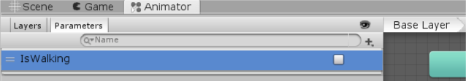

9.- Posar animacions a la Animator. Les animacions estan a: **Assets > Animation > Animation**

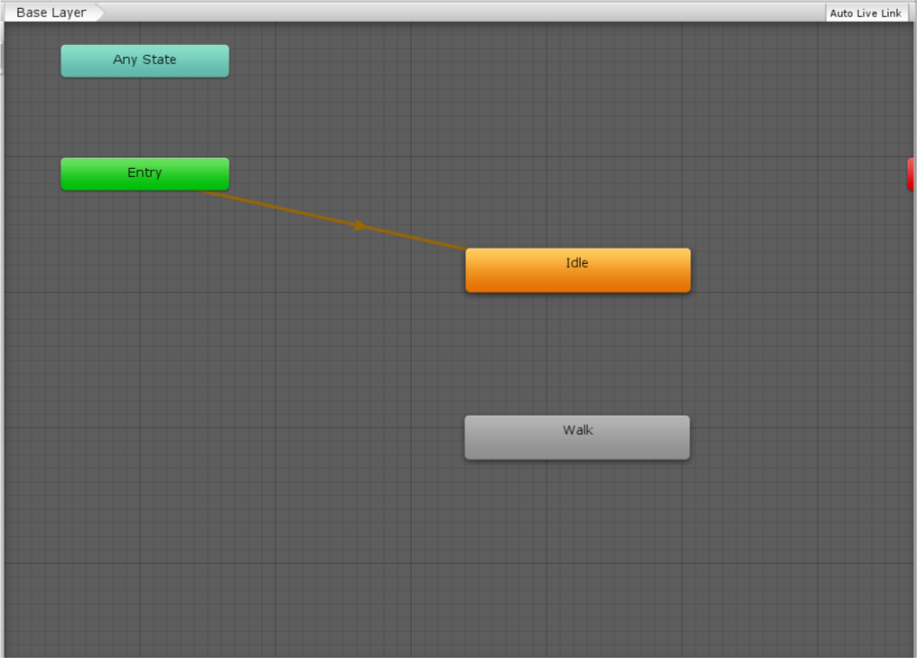10.-Explicar el color taronja i fer un play per veure diferencia

11.- Crear una Transició entre idle i walk

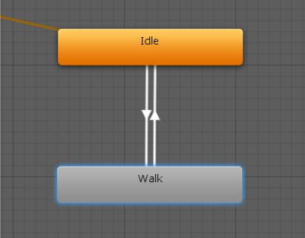

12.- Deshabilitar el checkbox has exit time

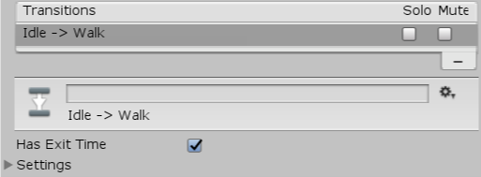

13.- Posar condició IsWalking

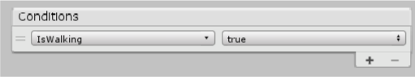

14.- Anar a **Assets > Animation > Animators** i posar el controller que hem creat al prefab de John Lemon

15.- Obrir el prefab de JohnLemon i Add Component->Rigidbody

16.- Dins el prefab de JohnLemon a la component Animator posar Update Mode a Animate Physics

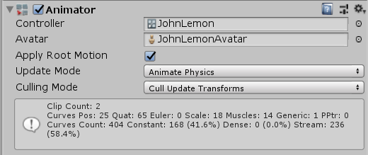

17.- Al Rigidbody canviem les Constraints

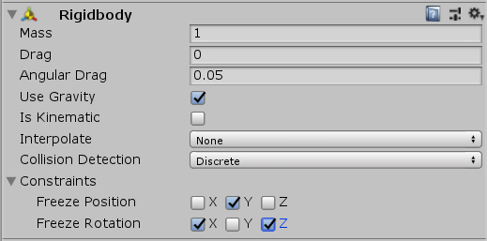

Position Y i Rotation X i Z

18.- Afegirem Capsule Collider amb aquests valors

